聲音小偵探（適用於第1課）
我可以學會：記錄四周的聲音，並分析它們的特質。
聆聽四周的聲音，把你聽到的其中兩種聲音記錄下來，並把合適的答案圈起來。(可用圖畫或文字表示。)
 | 聲音一 | 聲音二
1. 聲音的名稱
2. 在何處聽到
3. 聲音的特質  (圈出最明顯的兩個特質。) | 高／低／  長／短／  強／弱／  快／慢 | 高／低／  長／短／  強／弱／  快／慢

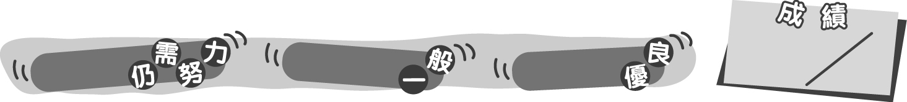
12
0 – 4分
5 – 9分
10 – 12分
成績指標
聲音小偵探（適用於第1課）
我可以學會：記錄四周的聲音，並分析它們的特質。
聆聽四周的聲音，把你聽到的其中兩種聲音記錄下來，並把合適的答案圈起來。(可用圖畫或文字表示。)
＊按實際情況作答。
 | 聲音一 | 聲音二
1. 聲音的名稱 | ＊答案合理可得2分。 | ＊答案合理可得2分。
2. 在何處聽到 | ＊答案合理可得2分。 | ＊答案合理可得2分。
3. 聲音的特質  (圈出最明顯的兩個特質。) | 高／低／  長／短／  強／弱／  快／慢  ＊答案合理可得2分。 | 高／低／  長／短／  強／弱／  快／慢  ＊答案合理可得2分。

12
0 – 4分
5 – 9分
10 – 12分
教學建議：可配合活動2，在學校或家裏完成此工作紙，作為「全方位學習」活動的記錄。
成績指標
＊答案合理可得2分。

